TE Air Beta 版本安装指引

1．打开 safari 浏览器， 输入 https://testflight.apple.com/join/4nsWiKcX

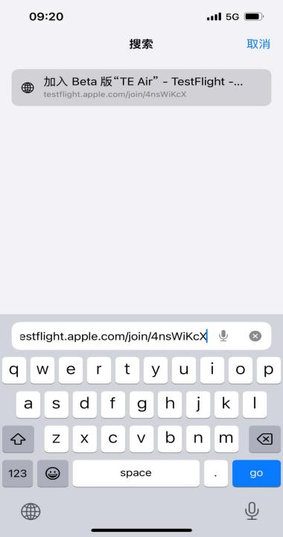

2．打开网页链接后，点击在 App Store 查看， 点击后将跳转到 App Store，然后 下载 TestFlight App
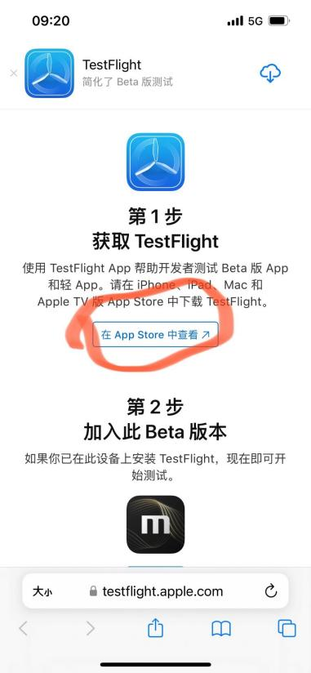

3. 下载 TestFlight App
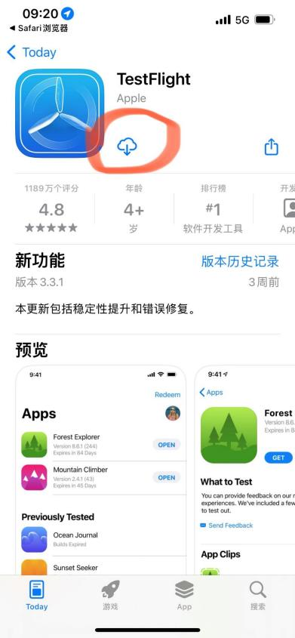

4. 下载完 TestFlight 后， 返回Safari 浏览器，点击开始测试按钮，点击后将会跳 转 TestFlight App
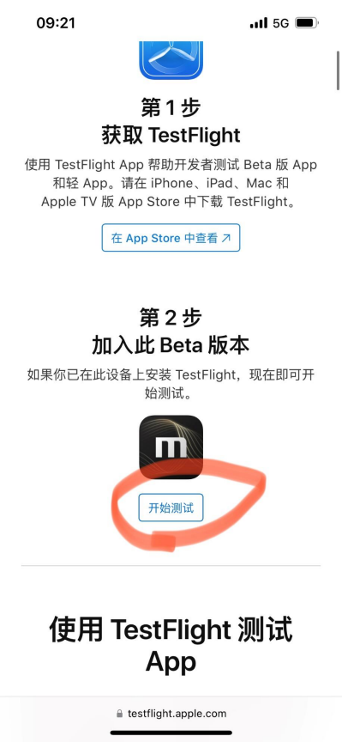

5. 点击安装 TE Air
